Паспорт инвестиционной площадки №4

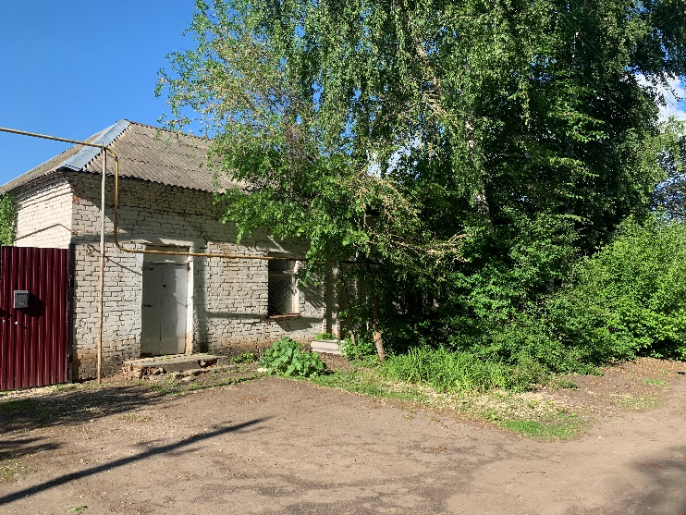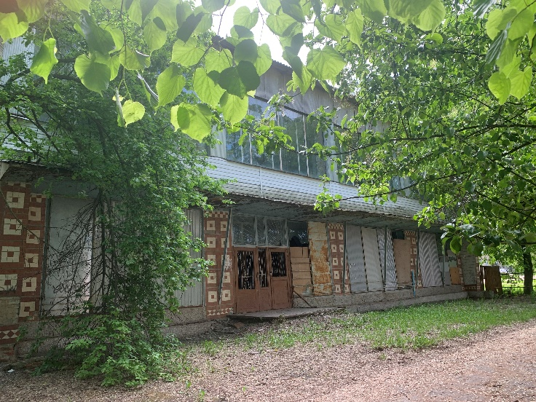

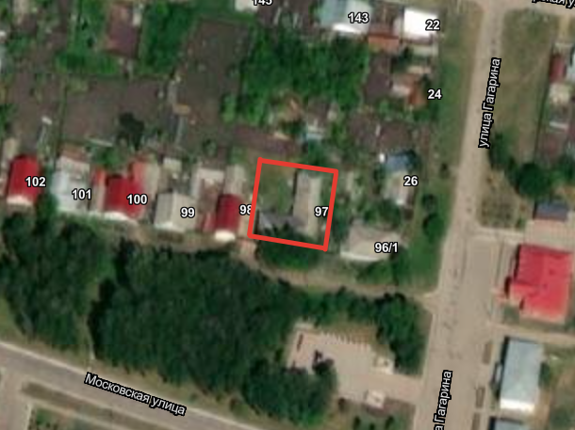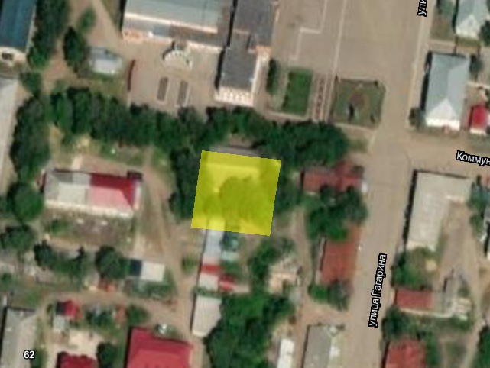

|  |  |
| --- | --- |
| **Общая информация** | |
| **Наименование площадки (здание, участок)** | *Нежилое здание (одноэтажное кирпичное здание бывшего государственного банка)* |
| **Кадастровый номер** | *13:09:0117009:388* |
| **Адрес объекта** (муниципальное образование, город, населенный пункт) | *Республика Мордовия Инсарский район, г.Инсар, ул.Московская д. 97* |
| **Тип площадки**  Свободные земли Территория незавершенного строительства Складское помещение Производственная база (перечень оборудования) Здание предприятия (наименование) Предприятие целиком (название) Иное | *Браунфилд* |
| **Площадь земельного участка, га** | *0,091* |
| **Площадь объекта капитального строительства (при наличии), м²** | *232,5* |
| **Форма собственности / Балансодержатель** (федеральная, республиканская, муниципальная, частная) | *Федеральная* |
| **Вид разрешенного использования** | *Для размещения и эксплуатации административного здания* |
| **Оценочная стоимость**, тыс. руб. на 01 октября 2022 г. | Оценка не проводилась (1838,0 кадастровая стоимость) |
| **Предполагаемые условия привлечения инвестора** (аренда/продажа) | *Аренда/Продажа* |
| **Характеристика ранее размещенного объекта** (вид деятельности) | *Здание государственного банка* |
| **Возможные направления использования** | *Административное здание* |
| **Инфраструктура** | |
| Наличие газоснабжения на объекте (есть/нет) | *20 куб.м/час* |
| Наличие водоотведения на объекте (есть/нет) | *2 куб.м/сутки* |
| Электроснабжение (есть/нет) | *0,003 МВт* |
| Наличие отопления (тепловых сетей) (есть/нет) | *Нет* |

|  |  |
| --- | --- |
| **Транспортное сообщение** | |
| Удаленность от автомагистрали, км | 61 |
| Удаленность от железной дороги, км | 18,8 |
| Расстояние до г. Саранск, км | 77 |
| Расстояние до центра муниципального образования, в котором находится площадка, км | - |
| **Дополнительные преимущества для потенциальных инвесторов**  *Расположение в центре города позволит обеспечить высокую проходимость потребителей* | |
| **Контактная информация** | |
| Ответственное лицо  Телефон | Пронин Александр Борисович  88344921532 |